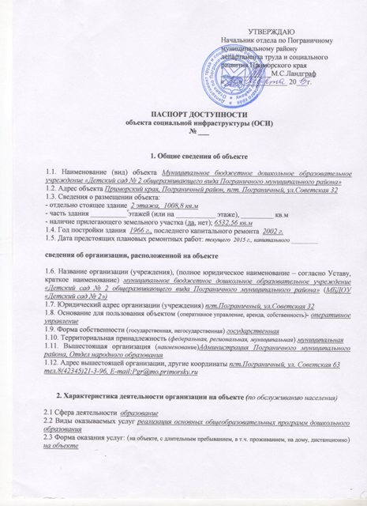
УТВЕРЖДАЮ
Начальник отдела по Пограничному муниципальному району
департамента труда и социального развития Приморского края
______________М.С.Ландграф
«____» ____________ 20___г.

ПАСПОРТ ДОСТУПНОСТИ
объекта социальной инфраструктуры (ОСИ)
№ ___

1. Общие сведения об объекте

1.1. Наименование (вид) объекта Муниципальное бюджетное дошкольное образовательное учреждение «Детский сад № 2 общеразвивающего вида Пограничного муниципального района»
1.2. Адрес объекта Приморский края, Пограничный район, пгт. Пограничный, ул.Советская 32
1.3. Сведения о размещении объекта:
- отдельно стоящее здание 2 этажа, 1008,8 кв.м
- часть здания __________ этажей (или на ___________ этаже), _________ кв.м
- наличие прилегающего земельного участка (да, нет); 6532.56 кв.м
1.4. Год постройки здания 1966 г., последнего капитального ремонта 2002 г.
1.5. Дата предстоящих плановых ремонтных работ: текущего 2015 г., капитального _________

сведения об организации, расположенной на объекте

1.6. Название организации (учреждения), (полное юридическое наименование – согласно Уставу, краткое наименование) муниципальное бюджетное дошкольное образовательное учреждение «Детский сад № 2 общеразвивающего вида Пограничного муниципального района» (МБДОУ «Детский сад № 2»)
1.7. Юридический адрес организации (учреждения) пгт.Пограничный, ул.Советская 32
1.8. Основание для пользования объектом (оперативное управление, аренда, собственность)- оперативное управление
1.9. Форма собственности (государственная, негосударственная) государственная
1.10. Территориальная принадлежность (федеральная, региональная, муниципальная) муниципальная
1.11. Вышестоящая организация (наименование)Администрация Пограничного муниципального района, Отдел народного образования
1.12. Адрес вышестоящей организации, другие координаты пгт.Пограничный, ул. Советская 63
тел.8(42345)21-3-96, E-mail:Pgr@mo.primorsky.ru

2. Характеристика деятельности организации на объекте (по обслуживанию населения)

2.1 Сфера деятельности образование
2.2 Виды оказываемых услуг реализация основных общеобразовательных программ дошкольного образования
2.3 Форма оказания услуг: (на объекте, с длительным пребыванием, в т.ч. проживанием, на дому, дистанционно) на объекте
2.4 Категории обслуживаемого населения по возрасту: (дети, взрослые трудоспособного возраста, пожилые; все возрастные категории)- дети от 3 до 8 лет.
2.5 Категории обслуживаемых инвалидов: дети- инвалиды с нарушениями опорно-двигательного аппарата; нарушениями умственного развития, нарушением зрения и слуха
2.6 Плановая мощность: посещаемость (количество обслуживаемых в день), вместимость, пропускная способность 110 чел.
2.7 Участие в исполнении ИПР инвалида, ребенка-инвалида (да, нет)

3. Состояние доступности объекта

3.1 Путь следования к объекту пассажирским транспортом
(описать маршрут движения с использованием пассажирского транспорта) автобус пригородного сообщения № 103 Пограничный- Барано-Оренбургское, а также личный транспорт и такси
наличие адаптированного пассажирского транспорта к объекту нет

3.2 Путь к объекту от ближайшей остановки пассажирского транспорта:
3.2.1 расстояние до объекта от остановки транспорта 200 м
3.2.2 время движения (пешком) 5-10 мин
3.2.3 наличие выделенного от проезжей части пешеходного пути (да, нет),
3.2.4 Перекрестки: нерегулируемые; регулируемые, со звуковой сигнализацией, таймером; нет
3.2.5 Информация на пути следования к объекту: акустическая, тактильная, визуальная; нет
3.2.6 Перепады высоты на пути: есть, нет (описать______________________________________)
Их обустройство для инвалидов на коляске: да, нет ( __________________________)

3.3 Организация доступности объекта для инвалидов – форма обслуживания*

№№  п/п | Категория инвалидов  (вид нарушения) | Вариант организации доступности объекта  (формы обслуживания)*
1. | Все категории инвалидов и МГН | ДУ
 | в том числе инвалиды:
2 | передвигающиеся на креслах-колясках | Х
3 | с нарушениями опорно-двигательного аппарата | ДУ
4 | с нарушениями зрения | ДУ
5 | с нарушениями слуха | ДУ
6 | с нарушениями умственного развития | ДУ
* - указывается один из вариантов: «А», «Б», «ДУ», «ВНД», «Х»- не предназначен для обслуживания инвалидов данной категории

3.4 Состояние доступности основных структурно-функциональных зон

№№  п \п | Основные структурно-функциональные зоны | Состояние доступности, в том числе для основных категорий инвалидов**
1 | Территория, прилегающая к зданию (участок) | ДЧ-И (Г,О,К,У),ДУ-И(С)
2 | Вход (входы) в здание | ДЧ-И (Г,У), ДУ-И (О,С), ВНД (К)
3 | Путь (пути) движения внутри здания (в т.ч. пути эвакуации) | ДЧ-И ( О, Г,У), ВНД (К), ДУ-И (С)
4 | Зона целевого назначения здания (целевого посещения объекта) | ДЧ-И (О, У,Г), ВНД ( К),ДУ –И (С)
5 | Санитарно-гигиенические помещения | ДЧ-И ( У, Г) ДУ-И ( С,О), ВНД (К)
6 | Система информации и связи (на всех зонах) | ДЧ-И (О,У,Г,К), ДУ-И (С)
7 | Пути движения к объекту (от остановки транспорта) | ДП-И (К, О,У,Г), ДУ-И (С)
** Указывается: ДП-В - доступно полностью всем; ДП-И (К, О, С, Г, У) – доступно полностью избирательно (указать категории инвалидов); ДЧ-В - доступно частично всем; ДЧ-И (К, О, С, Г, У) – доступно частично избирательно (указать категории инвалидов); ДУ - доступно условно, ВНД – временно недоступно

3.5. ИТОГОВОЕ ЗАКЛЮЧЕНИЕ о состоянии доступности ОСИ: ДЧ-И( Г,У), ДУ-И (О,С), ВНД (К) в связи с тем, что на входе и внутри здания установление подъёмника на второй этаж технически невозможно: входные двери открываются наружу, нет пандуса, ширина пути движения менее 1,5 метра, отсутствуют горизонтальные поручни, размеры туалетной комнаты 0,88*2,20, в ней нет кнопки вызова персонала, крючков для одежды, костылей и других принадлежностей, поручней. Отсутствует тактильная плитка и контрастная окраска на путях движения, информационные таблички выполненные по Брайлю.

4. Управленческое решение

4.1. Рекомендации по адаптации основных структурных элементов объекта
№№  п \п | Основные структурно-функциональные зоны объекта | Рекомендации по адаптации объекта (вид работы)*
1 | Территория, прилегающая к зданию (участок) | ТР
2 | Вход (входы) в здание | ТР
3 | Путь (пути) движения внутри здания (в т.ч. пути эвакуации) | Индивидуальное решение с ТСР
4 | Зона целевого назначения здания (целевого посещения объекта) | ТР, индивидуальное решение
5 | Санитарно-гигиенические помещения | Индивидуальное решение с ТСР
6 | Система информации на объекте (на всех зонах) | ТР
7 | Пути движения к объекту (от остановки транспорта) | Не нуждается
8 | Все зоны и участки | ТР, Индивидуальное решение с ТСР
*- указывается один из вариантов (видов работ): не нуждается; ремонт (текущий, капитальный); индивидуальное решение с ТСР; технические решения невозможны – организация альтернативной формы обслуживания

4.2. Период проведения работ 2015 год
в рамках исполнения муниципальная программа «Доступная среда» для инвалидов и маломобильных групп населения в Пограничном муниципальном районе на 2014-2017 годы.
(указывается наименование документа: программы, плана)

4.3 Ожидаемый результат (по состоянию доступности) после выполнения работ по адаптации доступность объекта для получения услуг всеми категориями инвалидов, кроме инвалидов передвигающихся на креслах-колясках
Оценка результата исполнения программы, плана (по состоянию доступности) доступно частично избирательно доступно частично-избирательно ДЧ-И- ( С,Г,У,О), Х(К)

4.4. Для принятия решения требуется, не требуется (нужное подчеркнуть):
Согласование комиссия по координации деятельности в сфере формирования доступной среды жизнедеятельности инвалидов и маломобильных групп населения при администрации Пограничного муниципального района.

Имеется заключение уполномоченной организации о состоянии доступности объекта (наименование документа и выдавшей его организации, дата), не имеется

4.5. Информация размещена (обновлена) на Карте доступности субъекта РФ Администрация Приморского края, департамент труда и социального развития Приморского края, «Доступная среда, Учимся жить вместе»

5. Особые отметки

Паспорт сформирован на основании:

1. Анкеты (информации об объекте) от «09» февраля 2015 г.,

2. Акта обследования объекта: № акта 1 от «09» февраля 2015 г.

3. Решения Комиссии протокол №2 от «30» марта 2015г.

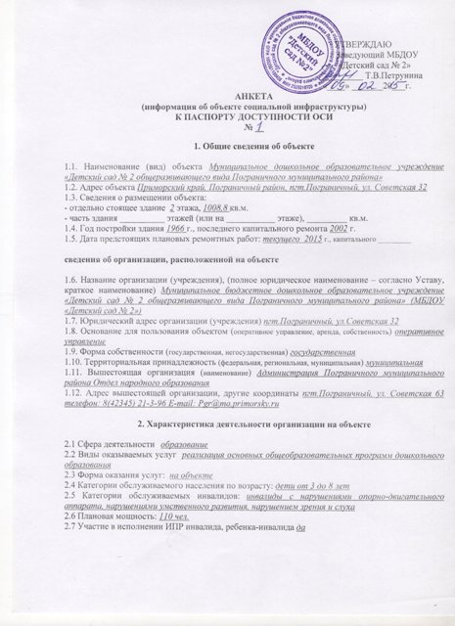

УТВЕРЖДАЮ
Заведующий МБДОУ
«Детский сад № 2»
_________ Т.В.Петрунина
«____» _______20___г.
АНКЕТА
(информация об объекте социальной инфраструктуры)
К ПАСПОРТУ ДОСТУПНОСТИ ОСИ
№ __

1. Общие сведения об объекте

1.1. Наименование (вид) объекта Муниципальное дошкольное образовательное учреждение «Детский сад № 2 общеразвивающего вида Пограничного муниципального района»
1.2. Адрес объекта Приморский край, Пограничный район, пгт.Пограничный, ул. Советская 32
1.3. Сведения о размещении объекта:
- отдельно стоящее здание 2 этажа, 1008,8 кв.м.
- часть здания __________ этажей (или на ___________ этаже), _________ кв.м.
1.4. Год постройки здания 1966 г., последнего капитального ремонта 2002 г.
1.5. Дата предстоящих плановых ремонтных работ: текущего 2015 г., капитального _________

сведения об организации, расположенной на объекте

1.6. Название организации (учреждения), (полное юридическое наименование – согласно Уставу, краткое наименование) Муниципальное бюджетное дошкольное образовательное учреждение «Детский сад № 2 общеразвивающего вида Пограничного муниципального района» (МБДОУ «Детский сад № 2»)
1.7. Юридический адрес организации (учреждения) пгт.Пограничный, ул.Советская 32
1.8. Основание для пользования объектом (оперативное управление, аренда, собственность) оперативное управление
1.9. Форма собственности (государственная, негосударственная) государственная
1.10. Территориальная принадлежность (федеральная, региональная, муниципальная) муниципальная
1.11. Вышестоящая организация (наименование) Администрация Пограничного муниципального района Отдел народного образования
1.12. Адрес вышестоящей организации, другие координаты пгт.Пограничный, ул. Советская 63 телефон: 8(42345) 21-3-96 E-mail: Pgr@mo.primorsky.ru

2. Характеристика деятельности организации на объекте

2.1 Сфера деятельности образование
2.2 Виды оказываемых услуг реализация основных общеобразовательных программ дошкольного образования
2.3 Форма оказания услуг: на объекте
2.4 Категории обслуживаемого населения по возрасту: дети от 3 до 8 лет
2.5 Категории обслуживаемых инвалидов: инвалиды с нарушениями опорно-двигательного аппарата, нарушениями умственного развития, нарушением зрения и слуха
2.6 Плановая мощность: 110 чел.
2.7 Участие в исполнении ИПР инвалида, ребенка-инвалида да

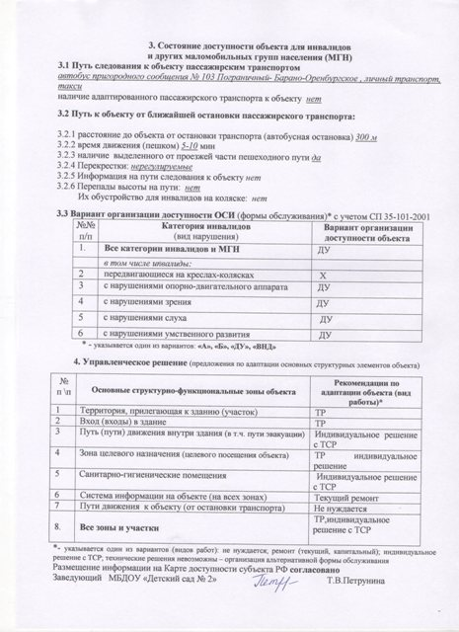

УТВЕРЖДАЮ
Начальник отдела по Пограничному муниципальному району департамента труда и социального развития Приморского края
_________ М.С.Ландграф
«____» ____________ 20___г.

АКТ ОБСЛЕДОВАНИЯ
объекта социальной инфраструктуры
К ПАСПОРТУ ДОСТУПНОСТИ ОСИ
№ ____
п.Пограничный Приморского края | «____» ________ 20___ г.

1. Общие сведения об объекте

1.1. Наименование (вид) объекта Муниципальное бюджетное дошкольное образовательное учреждение «Детский сад № 2 общеразвивающего вида Пограничного муниципального района»
1.2. Адрес объекта пгт.Пограничный, ул.Советская 32
1.3. Сведения о размещении объекта:
- отдельно стоящее здание 2 этажа, 1008,87 кв.м
- часть здания __________ этажей (или на ___________ этаже), _________ кв.м
- наличие прилегающего земельного участка (да, нет); 6532,56 кв.м
1.4. Год постройки здания 1966 г. , последнего капитального ремонта 2002 г.
1.5. Дата предстоящих плановых ремонтных работ: текущего 2015 г., капитального _________
1.6. Название организации (учреждения), (полное юридическое наименование – согласно Уставу, краткое наименование) Муниципальное бюджетное дошкольное образовательное учреждение «Детский сад № 2 общеразвивающего вида Пограничного муниципального района» (МБДОУ «Детский сад № 2»)
1.7. Юридический адрес организации (учреждения) пгт.Пограничный, ул.Советская 32

2. Характеристика деятельности организации на объекте

Дополнительная информация Вид оказываемых услуг: получение общедоступного бесплатного дошкольного образования.

3. Состояние доступности объекта

3.1 Путь следования к объекту пассажирским транспортом
автобус пригородного сообщения № 103 Пограничный – Барано-Оренбургское, личный транспорт, такси
наличие адаптированного пассажирского транспорта к объекту нет

3.2 Путь к объекту от ближайшей остановки пассажирского транспорта:

3.2.1 расстояние до объекта от остановки транспорта (автобусная остановка) 200 м
3.2.2 время движения (пешком) 5-10 мин
3.2.3 наличие выделенного от проезжей части пешеходного пути да,
3.2.4 Перекрестки: нерегулируемые
3.2.5 Информация на пути следования к объекту: нет
3.2.6 Перепады высоты на пути: нет
Их обустройство для инвалидов на коляске: нет
3.3 Организация доступности объекта для инвалидов – форма обслуживания

№№  п/п | Категория инвалидов  (вид нарушения) | Вариант организации доступности объекта  (формы обслуживания)*
1. | Все категории инвалидов и МГН | ДУ
 | в том числе инвалиды:
2 | передвигающиеся на креслах-колясках | Х
3 | с нарушениями опорно-двигательного аппарата | ДУ
4 | с нарушениями зрения | ДУ
5 | с нарушениями слуха | ДУ
6 | с нарушениями умственного развития | ДУ
* - указывается один из вариантов: «А», «Б», «ДУ», «ВНД»

3.4 Состояние доступности основных структурно-функциональных зон

№№  п/п | Основные структурно-функциональные зоны | Состояние доступности,  в том числе для основных категорий инвалидов** | Приложение
 |  |  | № на плане | № фото
1 | Территория, прилегающая к зданию (участок) | ДЧ-И (Г,О,К,У),ДУ-И (С) |  | 1,2
2 | Вход (входы) в здание | ДЧ-И (Г,У),ДУ-И (О,С), ВНД (К) | 1.2,6.27,28,.22 | 3,4
3 | Путь (пути) движения внутри здания (в т.ч. пути эвакуации) | ДЧ-И (О,Г,У), ВНД (К),ДУ-И(С) | 12,10,9.14 | 8,9,10
4 | Зона целевого назначения здания (целевого посещения объекта) | ДЧ-И( О,У,Г), ВНД (К), ДУ-И (С)
5 | Санитарно-гигиенические помещения | ДЧ-И (У,Г), ДУ-И (С,О), ВНД (К) | 7.3,14,26,18,19,1,12,21 | 12
6 | Система информации и связи (на всех зонах) | ДЧ-И ( О,У,Г,К ),ДУ-И (С) | 7
7 | Пути движения  к объекту (от остановки транспорта) | ДП-И (К,О,У,Г,),ДУ-И (С)

** Указывается: ДП-В - доступно полностью всем; ДП-И (К, О, С, Г, У) – доступно полностью избирательно (указать категории инвалидов); ДЧ-В - доступно частично всем; ДЧ-И (К, О, С, Г, У) – доступно частично избирательно (указать категории инвалидов); ДУ - доступно условно

3.5. ИТОГОВОЕ ЗАКЛЮЧЕНИЕ о состоянии доступности ОСИ: ДЧ-И (Г,У,О), ДУ-И (О)ВНД(К) в связи с тем, что ,ступени входной двери требуют ремонта, входные двери открываются наружу, ширина дверей – 80 см, нет пандуса, ширина пути движения менее 1,5 м., отсутствуют горизонтальные поручни в коридоре, помещениях ДОУ, размеры туалетной комнаты 0,88*2,20, в ней нет кнопки вызова персонала, крючков для одежды, костылей и других принадлежностей, поручней. Отсутствует тактильная плитка и контрастная окраска на путях движения, информационные таблички выполненные по Брайлю.

4. Управленческое решение (проект)
4.1. Рекомендации по адаптации основных структурных элементов объекта:

№  п \п | Основные структурно-функциональные зоны объекта | Рекомендации по адаптации объекта (вид работы)*
1 | Территория, прилегающая к зданию (участок) | ТР
2 | Вход (входы) в здание | ТР
3 | Путь (пути) движения внутри здания (в т.ч. пути эвакуации) | Индивидуальное решение с ТСР
4 | Зона целевого назначения здания (целевого посещения объекта) | ТР, индивидуальное решение
5 | Санитарно-гигиенические помещения | Индивидуальное решение с ТСР
6 | Система информации на объекте (на всех зонах) | ТР
7 | Пути движения к объекту (от остановки транспорта) | Не нуждается
8 | Все зоны и участки | ТР, индивидуальное решение с ТСР
*- указывается один из вариантов (видов работ): не нуждается; ремонт (текущий, капитальный); индивидуальное решение с ТСР; технические решения невозможны – организация альтернативной формы обслуживания

4.2. Период проведения работ 2015 год
в рамках исполнения плана муниципальная программа «Доступная среда» для инвалидов и маломобильных групп населения в Пограничном муниципальном районе на 2014-2017 годы.
4.3 Ожидаемый результат (по состоянию доступности) после выполнения работ по адаптации
доступность объекта для получения услуг всеми категориями инвалидов ,за исключением категории К
Оценка результата исполнения программы, плана (по состоянию доступности) доступно частично (У,Г,О,С), Х( К)
4.4. Для принятия решения требуется, не требуется (нужное подчеркнуть):
4.4.1. согласование комиссии по координации деятельности в сфере формирования доступной среды жизнедеятельности инвалидов и маломобильных групп населения при администрации Пограничного муниципального района
4.4.2. согласование работ с надзорными органами (в сфере проектирования и строительства, архитектуры, охраны памятников, другое - указать) не требуется
4.4.3. техническая экспертиза; разработка проектно-сметной документации требуется
4.4.4. согласование с вышестоящей организацией (собственником объекта) требуется
4.4.5. согласование с общественными организациями инвалидов требуется
4.4.6. другое
Имеется заключение уполномоченной организации о состоянии доступности объекта (наименование документа и выдавшей его организации, дата), не имеется

4.7. Информация может быть размещена (обновлена) на Карте доступности субъекта РФ
Администрация Приморского края, департамент труда и социального развития Приморского края, «Доступная среда, Учимся жить вместе.»

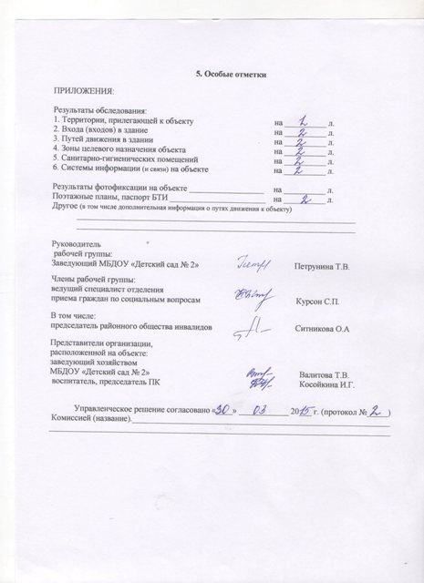
Приложение 1
к Акту обследования ОСИ к паспорту доступности ОСИ № 1 от «09» февраля 2015 г.

I Результаты обследования:
1. Территории, прилегающей к зданию (участка)
Муниципальное бюджетное дошкольное образовательное учреждение «Детский сад № 2 общеразвивающего вида Пограничного муниципального района»
Наименование объекта, адрес

№ п/п | Наименование функционально-планировочного элемента | Наличие элемента |  |  | Выявленные нарушения  и замечания |  | Работы по адаптации объектов
 |  | есть/ нет | № на  плане | № фото | Содержание | Значимо для инвалида (катего-рия) | Содержание | Виды работ
1.1 | Вход (входы) на территорию | есть |  | 1,2 | нарушений не выявлено | К | Не требуется
1.2 | Путь (пути) движения на территории | есть |  | 5,6 | Отсутствует тактильное покрытие на пешеходных путях | С | Укладка тактильной плитки | Текущий ремонт
1.3 | Лестница (наружная) | нет |  | - | - | - | - | -
1.4 | Пандус (наружный) | нет |  | - | - | - | - | -
1.5 | Автостоянка и парковка | нет |  | - | Автостоянка не требуется | - | - | -
 | ОБЩИЕ требования к зоне | нет |  | - | Отсутствует тактильное покрытие на пешеходных путях. Перед входом рис. | С,К | Укладка тактильной плитки | ТР

II Заключение по зоне:

Наименование  структурно-функциональной зоны | Состояние доступности*  (к пункту 3.4 Акта обследования ОСИ) | Приложение |  | Рекомендации  по адаптации  (вид работы)**  к пункту 4.1 Акта обследования ОСИ
 |  | № на плане | № фото
Территория прилегающая к зданию | ДЧ-И (О,Г,У,К,С), ДУ-И (С) |  | 1,2,3,4,5,6 | Текущий ремонт

* указывается: ДП-В - доступно полностью всем; ДП-И (К, О, С, Г, У) – доступно полностью избирательно (указать категории инвалидов); ДЧ-В - доступно частично всем; ДЧ-И (К, О, С, Г, У) – доступно частично избирательно (указать категории инвалидов); ДУ - доступно условно, ВНД - недоступно
**указывается один из вариантов: не нуждается; ремонт (текущий, капитальный); индивидуальное решение с ТСР; технические решения невозможны – организация альтернативной формы обслуживания

Комментарий к заключению: Перед входом на территорию крыльцо высотой 0,5 м., отсутствует пандус, нет тактильного покрытия на всей территории.

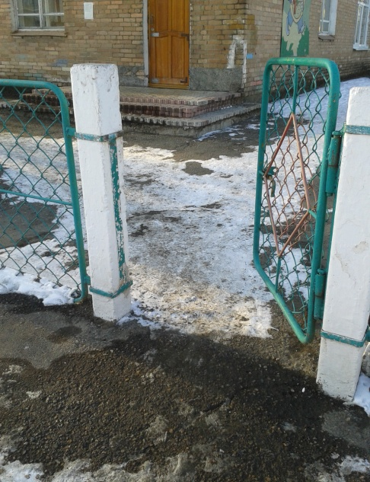  фото 1 | фото 2  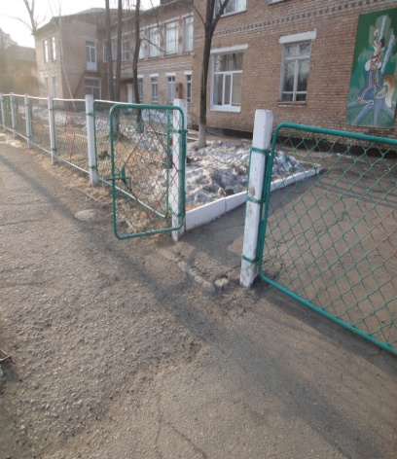

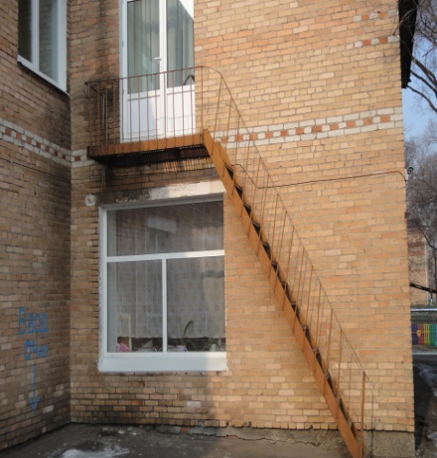 | 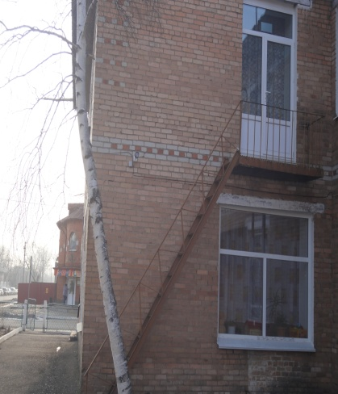
фото3 | фото4

Приложение 2
к Акту обследования ОСИ к паспорту доступности ОСИ № 1 от «09» февраля 2015 г.

I Результаты обследования:
2. Входа (входов) в здание
Муниципальное бюджетное дошкольное образовательное учреждение «Детский сад № 2 общеразвивающего вида Пограничного муниципального района»
Наименование объекта, адрес

№ п/п | Наименование функционально-планировочного элемента | Наличие элемента |  |  | Выявленные нарушения  и замечания |  | Работы по адаптации объектов
 |  | есть/ нет | № на  плане | № фото | Содержание | Значимо для инвалида (катего-рия) | Содержание | Виды работ
2.1 | Лестница (наружная) | есть |  | 3,4 | нет, используется редко, как пожарный выход | К,О,С | не требуется
2.2 | Пандус (наружный) | нет |  | - |  | К | установка пандуса технически невозможна | индивидуальное решение
2.3 | Входная площадка (крыльцо) | есть |  | 5,6 | Контрастная окраска ступеней |  | нанесение контрастной окраски | ТР
2.4 | Дверь (входная) | есть |  | 6,7 | Открывается наружу, ширина двери 0,8 м | О,Г,У | Переустановка двери технически невозможна | индивид решение
2.5 | Тамбур | есть | 6,22,28.27,1 | 7 | нет | О,С | не требуется
 | ОБЩИЕ требования к зоне |  |  |  | Пандус должен иметь шероховатую поверхность, поручни с двух сторон на высоте 0,5 м, поручни длиннее наклонной части пандуса на 0,3 м, входные двери шириной не менее 1, 2 м, ступени и подступеньки иметь контрастную окраску, навес размером 220 см на 220 см | К, О,С

II Заключение по зоне:

Наименование  структурно-функциональной зоны | Состояние доступности*  (к пункту 3.4 Акта обследования ОСИ) | Приложение |  | Рекомендации  по адаптации  (вид работы)**  к пункту 4.1 Акта обследования ОСИ
 |  | № на плане | № фото
Вход в здание | ДЧ-И (Г,У), ДУ –И (О,С),ВНД (К) |  | 5.6 | Текущий ремонт

* указывается: ДП-В - доступно полностью всем; ДП-И (К, О, С, Г, У) – доступно полностью избирательно (указать категории инвалидов); ДЧ-В - доступно частично всем; ДЧ-И (К, О, С, Г, У) – доступно частично избирательно (указать категории инвалидов); ДУ - доступно условно, ВНД - недоступно
**указывается один из вариантов: не нуждается; ремонт (текущий, капитальный); индивидуальное решение с ТСР; технические решения невозможны – организация альтернативной формы обслуживания

Комментарий к заключению: необходимо произвести нанесение контрастной маркировки ступеней

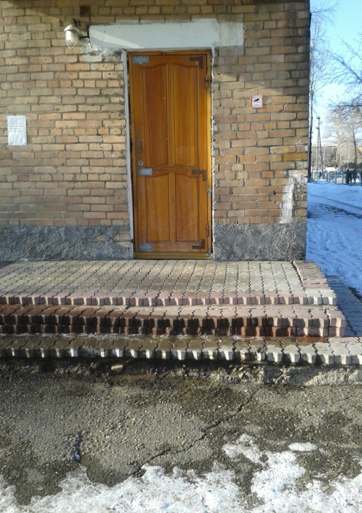 | 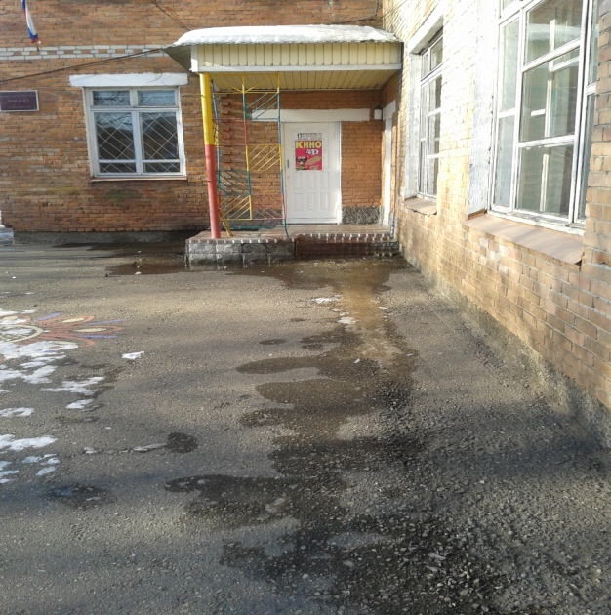
фото 5 | фото 6

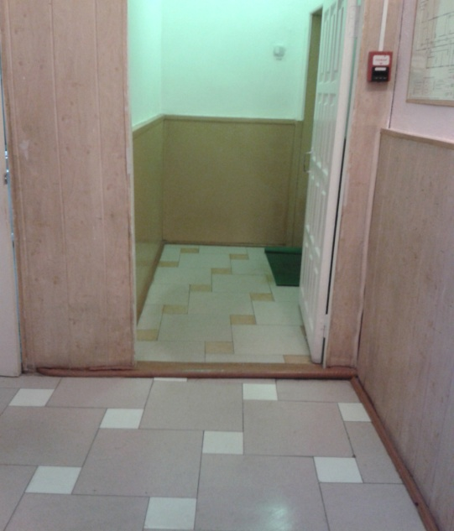
фото 7

Приложение 3

к Акту обследования ОСИ к паспорту доступности ОСИ № 1 от «09 » февраля 2015 г.

I Результаты обследования:
3. Пути (путей) движения внутри здания (в т.ч. путей эвакуации)

Муниципальное бюджетное дошкольное образовательное учреждение «Детский сад № 2 общеразвивающего вида Пограничного муниципального района»
Наименование объекта, адрес

№ п/п | Наименование функционально-планировочного элемента | Наличие элемента |  |  | Выявленные нарушения  и замечания |  | Работы по адаптации объектов
 |  | есть/ нет | № на  плане | № фото | Содержание | Значимо для инвалида (катего-рия) | Содержание | Виды работ
3.1 | Коридор (вестибюль, зона ожидания, галерея, балкон) | Есть |  | 8,9,10 | Пол не имеет контрастной окраски, нет поручней вдоль стен. Ширина коридора 1,45 | О,С,К | Нанесение контрастных полос, установка поручней | ТР
3.2 | Лестница (внутри здания) | есть | 14,9 | 8,9 | Ступени лестницы не имеют контрастной окраски, ширина 0,8 м | О, С,К | Нанесение контрастной окраски | ТР
3.3 | Пандус (внутри здания) | нет |  |  | Установка пандуса технически невозможна | К | Технически невозможно | ИР
3.4 | Лифт пассажирский (или подъемник) | нет |  |  | Установка лифта или подъемника технически не возможна | К | Технически невозможно | ИР
3.5 | Дверь | есть |  | 7 | Ширина двери 0,8 м | О,С,К | Расширение двери технически невозможно | ИР
3.6 | Пути эвакуации (в т.ч. зоны безопасности) | есть |  | 8,9,10 | Верхняя и нижняя ступени маршей не окрашены в контрастный цвет, светящейся краской или светоотражающей лентой | О,С,К | Нанести контрастную окраску на верхнюю и нижнюю ступени лестничных маршей, наклеить световые ленты на кромки ступеней | ТР
 | ОБЩИЕ требования к зоне |  |  |  | Ширина пути движения в коридоре не менее 1, 5 м, лестницы не менее 1,35 м, двери не менее 0,9 м, пандус должен быть оборудованы поручнями, селекторная связь | О,С,К

II Заключение по зоне:

Наименование  структурно-функциональной зоны | Состояние доступности*  (к пункту 3.4 Акта обследования ОСИ) | Приложение |  | Рекомендации  по адаптации  (вид работы)**  к пункту 4.1 Акта обследования ОСИ
 |  | № на плане | № фото
Пути (путей) движения внутри здания ( в т.ч путей эвакуации) | ДЧ –И (О,Г,У),ВНД (К),ДУ-И(С) |  | 8,9,10 | ТР

* указывается: ДП-В - доступно полностью всем; ДП-И (К, О, С, Г, У) – доступно полностью избирательно (указать категории инвалидов); ДЧ-В - доступно частично всем; ДЧ-И (К, О, С, Г, У) – доступно частично избирательно (указать категории инвалидов); ДУ - доступно условно, ВНД - недоступно
**указывается один из вариантов: не нуждается; ремонт (текущий, капитальный); индивидуальное решение с ТСР; технические решения невозможны – организация альтернативной формы обслуживания

Комментарий к заключению: ДЧ- И (Г,О,У),ВНД (К),ДУ-И(С)Нанести контрастную окраску на верхнюю и нижнюю ступени лестничных маршей, наклеить световые ленты на кромки ступеней

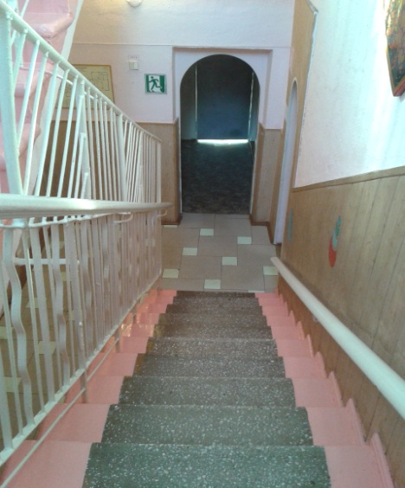  фото 8 | 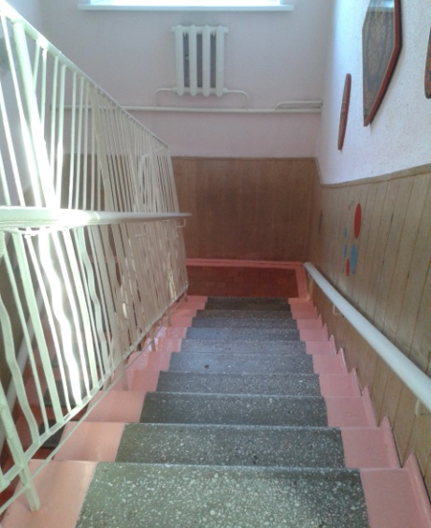  фото 9 | 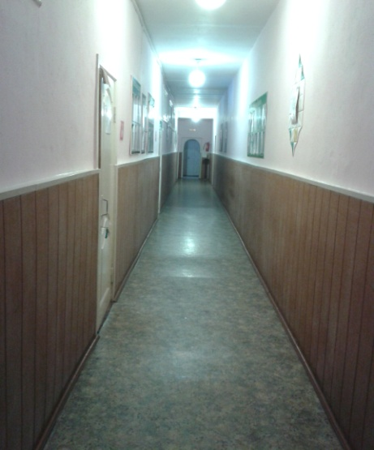  фото 10

Приложение 4 (I)
к Акту обследования ОСИ к паспорту доступности ОСИ № 1 от «09» февраля 2015 г.

I Результаты обследования:
4. Зоны целевого назначения здания (целевого посещения объекта)
Вариант I – зона обслуживания инвалидов
Муниципальное бюджетное дошкольное образовательное учреждение «Детский сад № 2 общеразвивающего вида Пограничного муниципального района»
Наименование объекта, адрес

№ п/п | Наименование функционально-планировочного элемента | Наличие элемента |  |  | Выявленные нарушения  и замечания |  | Работы по адаптации объектов
 |  | есть/ нет | № на  плане | № фото | Содержание | Значимо для инвалида (катего-рия) | Содержание | Виды работ
4.1 | Кабинетная (групповая) форма обслуживания | есть | 4,19,10,17,25 | 10 | Нет стационарного крепления столов, стульев, учебная зона не выделена из общей площади рельефной фактурой, Нет опорных поручней. | О,У,С | Нет технической возможности, требуется помощь сотрудника | КР, ТР, индивидуальное решение с ТСР
4.2 | Зальная форма обслуживания  ( музыкальный зал) | есть | 15 | 11 | Нет стационарного крепления стульев, нет опорных поручней | О,У,С | Нет технической возможности | К,Р
4.3 | Прилавочная форма обслуживания | нет |  |  | - | - | - | -
4.4 | Форма обслуживания с перемещением по маршруту | нет |  |  | - | - | - | -
4.5 | Кабина индивидуального обслуживания |  |  |  | - | - | - | -
 | ОБЩИЕ требования к зоне |  |  |  | Нет стационарного крепления столов, стульев, учебная зона не выделена из общей площади рельефной фактурой, Нет опорных поручней.

II Заключение по зоне:

Наименование  структурно-функциональной зоны | Состояние доступности*  (к пункту 3.4 Акта обследования ОСИ) | Приложение |  | Рекомендации  по адаптации  (вид работы)**  к пункту 4.1 Акта обследования ОСИ
 |  | № на плане | № фото
Групповая форма обслуживания | ДЧ-И (О,У,Г), ДУ-И (С),К | 4,19,  10,17,25 | 10,11

* указывается: ДП-В - доступно полностью всем; ДП-И (К, О, С, Г, У) – доступно полностью избирательно (указать категории инвалидов); ДЧ-В - доступно частично всем; ДЧ-И (К, О, С, Г, У) – доступно частично избирательно (указать категории инвалидов); ДУ - доступно условно, ВНД - недоступно
**указывается один из вариантов: не нуждается; ремонт (текущий, капитальный); индивидуальное решение с ТСР; технические решения невозможны – организация альтернативной формы обслуживания

Комментарий к заключению: ДЧ-И (О,У,Г), ДУ-И (С),К закрепить столы , стулья. Учебную зону выделить из общей площади рельефной фактурой

Приложение 5
к Акту обследования ОСИ к паспорту доступности ОСИ № 1 от «09» февраля 2015 г.

I Результаты обследования:

5. Санитарно-гигиенических помещений

Муниципальное бюджетное дошкольное образовательное учреждение «Детский сад № 2 общеразвивающего вида Пограничного муниципального района»
Наименование объекта, адрес

№ п/п | Наименование функционально-планировочного элемента | Наличие элемента |  |  | Выявленные нарушения  и замечания |  | Работы по адаптации объектов
 |  | есть/ нет | № на  плане | № фото | Содержание | Значимо для инвалида (катего-рия) | Содержание | Виды работ
5.1 | Туалетная комната | есть | 7 | 12 | 0,88*2.20 отсутствует кнопка вызова персонала, инф. световое табло, крючки и поручни. | О,Г,У,С,К | Нет технической возможности | Индивидуальное решение сТСР
5.2 | Душевая/ ванная комната | нет | - | - | - | - | - | -
5.3 | Бытовая комната (гардеробная) | нет | - | - | - | - | - | -
 | ОБЩИЕ требования к зоне |  |  | 12 | Размеры должны быть ширина 1,65 м, глубина 1,8 ширина двери не менее 0,9 крючки для одежды, костылей, автоматический слив,сенсорные краны

II Заключение по зоне:

Наименование  структурно-функциональной зоны | Состояние доступности*  (к пункту 3.4 Акта обследования ОСИ) | Приложение |  | Рекомендации  по адаптации  (вид работы)**  к пункту 4.1 Акта обследования ОСИ
 |  | № на плане | № фото
Туалетная комната | ДЧ-И (Г,У), ДУ-И (С,О),ВНД (К) | 7 | 12 | ТР, инд. решение с ТСР

* указывается: ДП-В - доступно полностью всем; ДП-И (К, О, С, Г, У) – доступно полностью избирательно (указать категории инвалидов); ДЧ-В - доступно частично всем; ДЧ-И (К, О, С, Г, У) – доступно частично избирательно (указать категории инвалидов); ДУ - доступно условно, ВНД - недоступно
**указывается один из вариантов: не нуждается; ремонт (текущий, капитальный); индивидуальное решение с ТСР; технические решения невозможны – организация альтернативной формы обслуживания

Комментарий к заключению: отсутствует техническая возможность выполнить мероприятия для расширения туалетной комнаты.

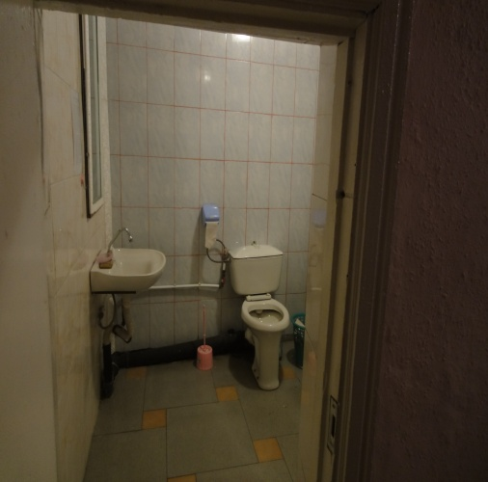
фото 12

Приложение 6

к Акту обследования ОСИ к паспорту доступности ОСИ № 1 от «09» февраля 2015 г.

I Результаты обследования:
6. Системы информации на объекте

Муниципальное бюджетное дошкольное образовательное учреждение «Детский сад № 2 общеразвивающего вида Пограничного муниципального района»
Наименование объекта, адрес

№ п/п | Наименование функционально-планировочного элемента | Наличие элемента |  |  | Выявленные нарушения  и замечания |  | Работы по адаптации объектов
 |  | есть/ нет | № на  плане | № фото | Содержание | Значимо для инвалида (катего-рия) | Содержание | Виды работ
6.1 | Визуальные средства | есть | 10 | 13 | Отсутствуют световые средства информации, табло, тактильная информация | О,У,Г | Установка световых средств информации, сигнализации об опасности, тактильные средства на путях движения. | Индивидуальное решение с ТСР
6.2 | Акустические средства | есть | 13 | 14 |  | О,У | Не требуется | -
6.3 | Тактильные средства | нет |  |  | Отсутствуют тактильные средства информации в местах движения | С | Разместить тактильные средства в местах движения | ТР
 | ОБЩИЕ требования к зоне |  |  |  | Системы средств информации и сигнализации об опасности должны быть комплексными и предусматривать визуальную, звуковую и тактильную информацию с указанием направления движения

II Заключение по зоне:

Наименование  структурно-функциональной зоны | Состояние доступности*  (к пункту 3.4 Акта обследования ОСИ) | Приложение |  | Рекомендации  по адаптации  (вид работы)**  к пункту 4.1 Акта обследования ОСИ
 |  | № на плане | № фото
Системы информации на объекте | ДЧ-И (О,У,Г,К),ДУ-И (С) | 10,13 | 13,14

* указывается: ДП-В - доступно полностью всем; ДП-И (К, О, С, Г, У) – доступно полностью избирательно (указать категории инвалидов); ДЧ-В - доступно частично всем; ДЧ-И (К, О, С, Г, У) – доступно частично избирательно (указать категории инвалидов); ДУ - доступно условно, ВНД - недоступно
**указывается один из вариантов: не нуждается; ремонт (текущий, капитальный); индивидуальное решение с ТСР; технические решения невозможны – организация альтернативной формы обслуживания

Комментарий к заключению: имеется информация о предоставлении услуги, размещена на стенде, имеется громкая связь, пожарная сигнализация. Необходима установка тактильных средств информации, световыми табло

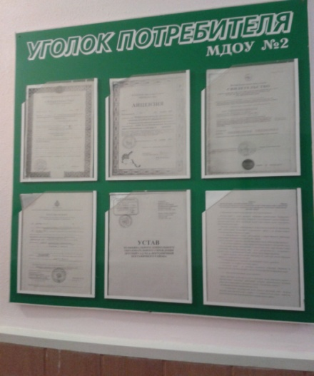фото 13 | 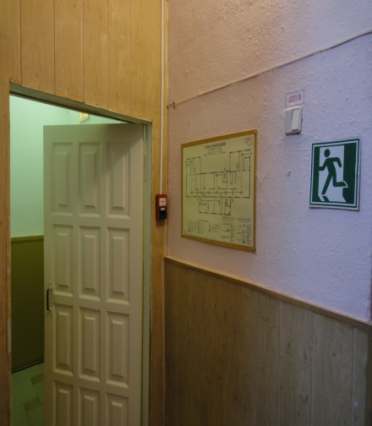 фото 14

